職別及職等轉換/維持申請書
姓名 |  | 上班單位 | 職別 | 職稱 | 到校日
(親簽)
學歷 |  | (填列專科以上學歷)
校內服務經歷 |  | (查詢請至人事系統>員工基本資料)
現行工作職掌  (技術屬性工作項目，請優先填列，業務填列至多5項) |  | 1.  2.  3.  4.  5.
專業訓練/證照 |  | (無可免填)
申請事項
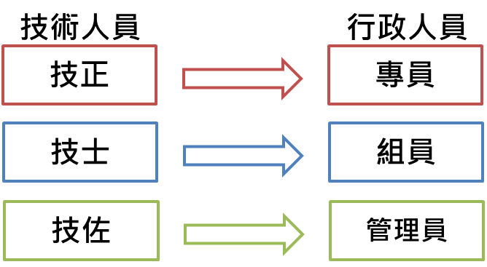
轉換為行政人員職別及對應職等

維持現行技術人員職別及職等
請具體敘明現行所擔任職務，應具備特殊證照或不易短期培訓之特殊技能 (不敷填寫可另頁書寫)

學科主管
意見及簽章
單位主管
意見及簽章
一級主管
意見及簽章
(註)108.11.20(三)前，送交本單予人資處，俾利提送人評會審議。 108.11製單

